

**Задача №2**

Дадена е окръжност K: x2 + y2 − 2x + 6y − 6 = 0 .

* Да се намерят координатите на центъра и дължината на радиуса на K.
* Да се напише нормалното ѝ уравнение.
* Да се начертае окръжността в координатната равнина.

namespace Задача2_25._11._24г

{

public partial class Form1 : Form

{

public Form1()

{

InitializeComponent();

}

private void button1_Click(object sender, EventArgs e)

{

// Дефинирано уравнение: x^2 + y^2 - 2x + 6y - 6 = 0

// Статично зададени коефициенти

int D = -2; // Коэффициент пред x

int E = 6; // Коэффициент пред y

int F = -6; // Свободен член

// Изчисляване на координатите на центъра

double centerX = -D / 2.0;

double centerY = -E / 2.0;

// Изчисляване на радиуса

double radius = Math.Sqrt((D / 2.0) * (D / 2.0) + (E / 2.0) * (E / 2.0) - F);

// Показване на резултатите в етикетите

label3.Text = $"Център: ({centerX}, {centerY})";

label4.Text = $"Радиус: {radius:F2}";

// Рисуване на окръжността

DrawCircle(centerX, centerY, radius);

}

private void DrawCircle(double centerX, double centerY, double radius)

{

// Създаване на Bitmap за рисуване

Bitmap bmp = new Bitmap(pictureBox1.Width, pictureBox1.Height);

using (Graphics g = Graphics.FromImage(bmp))

{

g.SmoothingMode = System.Drawing.Drawing2D.SmoothingMode.AntiAlias;

// Центриране на координатната система в PictureBox

g.TranslateTransform(pictureBox1.Width / 2, pictureBox1.Height / 2);

g.ScaleTransform(1, -1); // Обръщане на оста Y

// Рисуване на оси

g.DrawLine(Pens.Gray, -pictureBox1.Width / 2, 0, pictureBox1.Width / 2, 0); // X ос

g.DrawLine(Pens.Gray, 0, -pictureBox1.Height / 2, 0, pictureBox1.Height / 2); // Y ос

// Рисуване на окръжността

int scale = 20; // Мащаб: 1 единица = 20 пиксела

int drawX = (int)(centerX * scale - radius * scale);

int drawY = (int)(centerY * scale - radius * scale);

int diameter = (int)(radius * 2 * scale);

g.DrawEllipse(Pens.Maroon, drawX, drawY, diameter, diameter);

}

// Задаване на изображението в PictureBox

pictureBox1.Image = bmp;

}

}

}

**Резултат:**

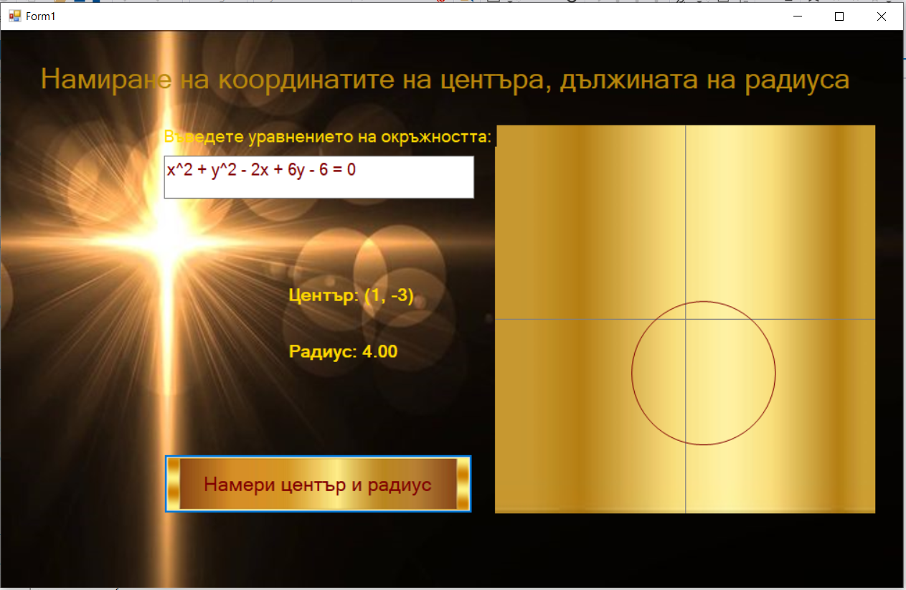

**Въвеждаме уравнението на окръжността:**

**x^2 + y^2 - 2x + 6y - 6 = 0**

Центърът и радиусът се получават като резултат, както и изчертаването на окръжността